Peramalan Harga Emas Dunia Menggunakan Metode Recurrent Neural Network

Ludia Rosema Dewi, Edwin Riksakomara  
Program S1 Sistem Informasi  
*e-mail*: penuliskorespodensi@email.com

*Abstrak*—Pertumbuhan ekonomi suatu negara sangat dipengaruhi oleh peningkatan investasi pada negara tersebut. Masyarakat kecil maupun atas menggemari investasi karena dapat menjadi pemasukan tambahan bagi investor. Secara harfiah, investasi ialah cara menanam sejumlah dana pada masa ini dengan harapan memperoleh keuntungan di masa depan. Dua sisi yang perlu diperhatikan dalam berinvestasi adalah sisi return dan risiko. Hukum yang berlaku dalam investasi yaitu semakin tinggi return yang ditawarkan semakin tinggi pula risiko yang ditanggung investor. Harga emas yang selalu mengalami perubahan atau terjadi ketidakstabilan harga menjadi masalah bagi investor. Fluktuasi harga menimbulkan masalah kapan waktu yang tepat untuk investor melakukan keputusan melakukan investasi karena harga pasar selalu berubah. Salah satu cara untuk menyelesaikan permasalahan dengan meramalkan harga emas di masa yang akan datang. Peramalan dibutuhkan investor karena berhadapan dengan ketidakpastian harga emas mendatang, mengurangi risiko dan membantu pengambilan keputusan. Penelitian ini memerlukan data, yaitu data harga emas dunia serta harga minyak dunia didapatkan secara daring. Periode masing-masing data dipilih dari tanggal 1 Januari 2014 hingga tanggal 1 Januari 2019. Penelitian ini membutuhkan model peramalan yang efektif sehingga mengetahui hasil dan akurasi peramalan harga emas dunia. Penelitian menggunakan metode peramalan dengan recurrent neural network sebagai pemberi hasil ramalan. Recurrent neural network adalah jenis jaringan saraf yang lebih fleksibel dengan penambahan umpan balik (feedback) dari output kembali ke input. Recurrent neural network memiliki memori internal dari input sebelumnya yang adaptif, sehingga recurrent neural network memiliki kemampuan komputasi yang lebih baik dan konvergensi yang lebih cepat dibandingkan dengan neural network lainnya. Hasil peramalan dari metode recurrent neural network diharapkan mampu memberikan nilai akurasi terbaik. Hasil ini akan memberikan informasi kepada investor terhadap ketidakpastian harga emas sehingga investor tidak perlu ragu menentukan keputusannya.

*Kata Kunci*—Investasi, Peramalan, Harga Emas Dunia, Recurrent neural network*.*

# PENDAHULUAN

P

ada era sekarang yang serba digital, dunia mulai berubah pesat seiring perkembangan teknologi informasi membuat internet menjadi salah satu sumber kebutuhan manusia saat ini. Kebutuhan akan penggunaan internet tidak lepas dari sisi bisnis yang memasarkan produk maupun jasa dari segala sektor secara online.

Bisnis jasa secara online mulai berkembang khususnya di bidang investment yang menghubungkan antara penjual dengan pembeli. Pembeli atau masyarakat yang ingin menginvestasikan uangnya dalam bentuk penanaman modal baik itu saham, komoditi, properti, nilai tukar mata uang, dan sebagainya diuntungkan dari sisi kenyamanan dan kemudahan. Investasi sangat diyakini membawa pengaruh yang besar bagi investor untuk memperoleh keuntungan di masa mendatang. Keuntungan yang didapat bisa dalam berbagai bentuk tergantung pada jenis investasi yang dipilihnya.

Investasi memiliki masing-masing kelebihan dan kekurangan, jika memiliki investasi saham sangat besar keuntungan yang didapat apabila pada suatu waktu harga saham mengalami kenaikan yang signifikan, namun risiko yang dimiliki sangat besar apabila suatu saat harga saham turun tajam. Jika ingin berinvestasi properti perlu jangka waktu yang lama untuk investor mendapat keuntungan yang menjanjikan dari harga properti yang stabil kenaikannya dan tahan terhadap inflasi. Lain halnya dengan berinvestasi dengan emas secara online, walaupun investor tidak memiliki emas secara konkret namun nilai emas tersebut dapat diperjualbelikan sesuai dengan harga emas dunia pada saat itu dan dengan mudah mendapatkan keuntungan. [1]

Lalu yang menjadi permasalahan ialah waktu yang tepat untuk investor melakukan keputusan melakukan investasi yang menguntungkan di masa depan, terutama dalam membeli atau menjual emas. Keputusan membeli emas berarti investor ingin mendapat keuntungan dari harga emas yang akan turun. Begitu pun sebaliknya, menjual emas ketika ingin mendapat keuntungan dari harga emas yang akan naik.

Strategi dalam berinvestasi sangat diperlukan untuk memperoleh keuntungan yang besar. Strategi yang dapat dilakukan oleh investor adalah dengan melakukan peramalan harga emas. Cara ini memberikan investor analisa kapan harga emas dunia akan naik dan sebaliknya. Ekonomi makro faktor penting yang mempengaruhi perubahan harga emas dunia karena tingkat fluktuasi yang tinggi. Gambar 1.1 menunjukkan fluktuasi harga emas dunia yang terjadi dari bulan Januari 2014 hingga bulan Januari 2019.

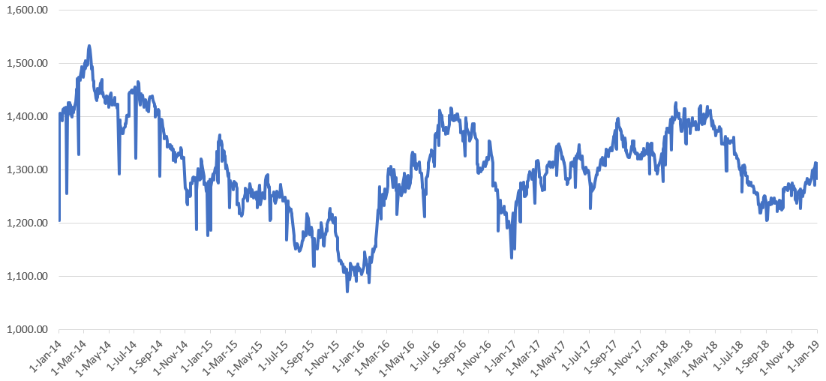

Gambar 1.1 Grafik fluktuasi harga emas dunia selama 5 tahun (Januari 2014 - Januari 2019) [2]

Peramalan dengan menambahkan salah satu faktor ekonomi makro memberikan peningkatan hasil yang diberikan. Faktor yang dapat mengikuti fluktuasi dari harga emas dunia ialah harga minyak dunia. Gambar 1.2 merupakan grafik dari fluktuasi harga minyak dunia, khususnya harga minyak hasil produksi West Texas Intermediate (WTI) dari bulan Januari 2014 hingga bulan Januari 2019.

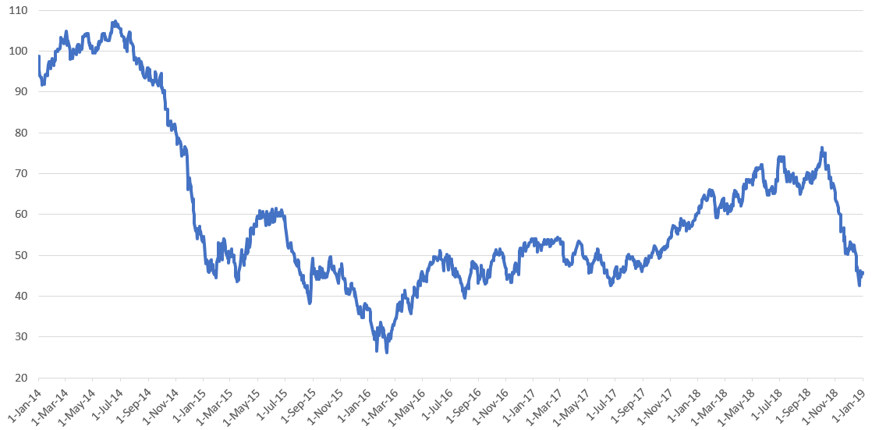

Gambar 1.2 Grafik fluktuasi harga minyak dunia (WTI) selama 5 tahun (Januari 2014 - Januari 2019) [3]

Oleh karena itu, dilakukan penelitian dengan metode recurrent neural network (RNN) sebagai pemberi hasil ramalan harga emas dunia. RNN adalah jenis jaringan saraf yang lebih fleksibel dengan penambahan umpan balik (*feedback*) dari *output* kembali ke input. RNN memiliki memori internal dari *input* sebelumnya yang adaptif, sehingga RNN memiliki kemampuan komputasi yang lebih baik dan konvergensi yang lebih cepat dibandingkan dengan *neural network* lainnya.

# TINJAUAN PUSTAKA

## Investasi

Investasi merupakan salah satu faktor penentu dalam laju pertumbuhan ekonomi suatu negara. Investasi adalah mobilisasi sumber daya untuk menciptakan atau menambah kapasitas produksi atau pendapatan di masa yang akan datang [8]. Tujuan utama adanya investasi, yaitu mengganti bagian dari penyediaan modal yang tidak terlalu bagus dan tambahan penyediaan modal yang ada. Investasi dikenal juga dengan kegiatan menanam modal dalam bentuk uang maupun benda dengan tujuan untuk memperoleh keuntungan selama satu periode [9]. Investasi memiliki unsur ketidakpastian (uncertainty) atau risiko sehingga investor tidak dapat memperkirakan secara pasti hasil dari keuntungan atau kerugian yang akan diperoleh dari investasi yang dilakukan.

## Harga Emas Dunia

Emas memiliki wujud logam yang padat, lembut, berkilau serta diyakini sebagai logam paling lentur diantara logam-logam lainnya. Emas memiliki beberapa kelebihan, yaitu tidak mudah berubah warna, tidak mudah berkarat, tidak pudar meskipun sudah disimpan dalam waktu yang lama serta memikat orang untuk memilikinya. Sifat-sifat inilah yang menjadikan nilai maupun harga emas menjadi sangat bernilai. Tiga faktor kelebihan emas [10] :

• Keterbatasan jumlahnya yang termasuk barang tambang (sumber daya alam yang tidak dapat diperbarui) karena prosesnya yang alami oleh alam serta proses penambangannya tidak mudah.

• Tidak terikat dengan sistem bunga seperti halnya uang kertas.

• Kemampuan emas terhadap daya beli terkini, dengan kata lain emas mampu beradaptasi dengan inflasi yang membuat barang dan jasa semakin mahal.

Dimulai pada tahun 1968, London Gold Fixing (LGF), standar pasar emas London yang menjadi patokan harga emas di seluruh dunia. Proses penentuan harga emas dilakukan mulai dari Presiden LGF mengumumkan harga tertentu yang kemudian diteruskan oleh lima anggota pasar LGF (Bank of Nova Scottia, Barclaya Capital, Deutsche Bank, Hongkong and Shanghai Banking Corporation (HSBC), Societe Generale) ke dealer-dealer yang berhubungan langsung dengan pembeli. Proses penentuan emas dilakukan dua kali sehari di jam 10.30 GMT (London Gold AM Fix) dan 15.00 GMT (London Gold PM Fix), pada waktu inilah sering digunakan sebagai harga penutupan di hari perdagangan dan sebagai tetapan nilai kontrak emas seluruh dunia. Harga emas ditentukan kedalam beberapa bentuk mata uang (USD, GBP, EUR) [11].

## Ekonomi Makro

Ekonomi makro sebagai salah satu faktor penting yang diperhatikan oleh investor. Ketika kondisi ekonomi makro suatu negara mengalami perubahan baik yang positif maupun negatif, investor dapat mengkalkulasi dampak terhadap investasi di masa yang akan datang, kemudian mengambil suatu keputusan untuk berinvestasi. Faktor-faktor ekonomi makro, antara lain, [12]

• tingkat inflasi,

• nilai tukar mata uang,

• siklus ekonomi,

• produk domestik bruto,

• tingkat suku bunga bank,

• harga minyak dunia, dan

• kondisi perekonomian internasional.

## Harga Minyak Dunia

Minyak mentah atau biasa disebut dengan crude oil salah satu sumber energi penting yang dibutuhkan banyak negara di dunia. Hasil dari pengolahan minyak mentah dapat menjadi energi untuk menjalankan berbagai kegiatan produksi Seperti Liquified Petroleum Gas (LPG), bensin, solar, minyak pelumas, minyak bakar dan sejenisnya. Harga minyak mentah dunia diukur dari harga spot pasar minyak dunia. Fluktuatif harga minyak dunia dapat berpengaruh terhadap pasar modal. Bagi negara pengekspor minyak dan perusahaan sektor pertimbangan, kenaikan harga minyak dunia memberikan keuntungan sehingga menarik minta investor untuk berinvestasi. [13]

Brent (Brent Crude) merupakan lahan tambang minyak di laut utara Eropa yang dibuka sejak tahun 1970. Harga minyak Brent menjadi standar umum nilai standarisasi minyak hampir 40% di seluruh dunia dan masih dijadikan patokan hingga sekarang. Namun produksi Brent mengalami penurunan sejak 2007 sehingga standarisasi harga minyak mulai beralih dari Brent ke minyak hasil produksi West Texas Intermediate (WTI) di Texas, Amerika Serikat. Minyak hasil produksi WTI dimanfaatkan menjadi bensin industri dan paling banyak diminati karena berkualitas tinggi.

Harga minyak Organization of the Petroleum Exporting Countries (OPEC) merupakan harga minyak campuran dari negara-negara yang bergabung kedalam OPEC (Algeria, Indonesia, Nigeria, Saudi Arabia, Venezuela, dan Meksiko). Harga minyak OPEC lebih rendah dibandingkan harga minyak lainnya karena minyak dari sebagian negara anggota OPEC memiliki kadar sulfur (belerang) yang tinggi sehingga sulit dijadikan bahan bakar. Beberapa hal yang mempengaruhi harga minyak dunia antara lain :

• Penawaran minyak dunia ditentukan oleh OPEC terutama pada kuota suplai.

• Pemintaan minyak dunia meningkat pada musim-musim tertentu di masing-masing negara.

• Cadangan minyak Amerika Serikat tersimpan dalam lokasi yang strategis. [11]

## Peramalan

Peramalan merupakan cara memprediksikan nilai atau keadaan untuk masa yang akan datang dengan satu/banyak variabel. Tujuan peramalan adalah untuk mengurangi tingkat ketidakpastian, tetapi tetap memerlukan penilaian manajemen. Peramalan memiliki peran penting dalam pengambilan keputusan bagi investor untuk berinvestasi. Oleh karena itu, pemilihan metode peramalan menjadi salah satu faktor penting dalam mengestimasi nilai harga investasi selain variabel-variabel yang terlibat. [14] Pengembangan metode peramalan dan pengetahuan memungkinkan dilakukannya penerapan langsung oleh praktisi.

Tahap melakukan peramalan diawali dengan mendefinisikan permasalahan yang ingin diselesaikan. Setelah permasalahan teridentifikasi, pengumpulan data dan informasi diperlukan untuk mendukung penyelesaian masalah. Data dianalisa untuk menentukan metode peramalan yang sesuai. Model dibentuk ketika akan memulai peramalan dan menguji tingkat akurasi model yang telah dibangun. Model telah diuji dan diterapkan dengan memasukkan data input untuk menghasilkan nilai ramalan yang diinginkan. [15]

Berdasarkan sifat peramalan terbagi menjadi dua kategori utama, yaitu peramalan kualitatif dan peramalan kuantitatif. Peramalan kualitatif bersifat subjektif karena data berasal dari pengamatan kejadian di masa lampau. Terdapat dua metode kualitatif, yakni metode eksploratif dan metode normatif. Peramalan kuantitatif bersifat objektif karena diperoleh dari data numerik pada masa lampau. Terdapat dua metode kuantitatif, yakni metode deret berkala (time series) dan metode kausal (sebab-akibat). [16]

## Recurrent Neural Network (RNN)

RNN dibentuk dari pengembangan artificial neural network (ANN) yang mempunyai memori pengingat data historis masa lalu. RNN dapat diartikan dengan jaringan umpan balik, jaringan yang mengakomodasikan luaran (output) jaringan sebagai masukan (input) jaringan tersebut dan digunakan untuk menghasilkan luaran (output) baru. Susunan RNN umumnya berisi tiga lapisan, termasuk satu lapisan input, beberapa lapisan tengah (lapisan tersembunyi) dan satu lapisan output. Tidak ada batasan teoritis tentang batasan jumlah lapisan tersembunyi tetapi biasanya terdapat minimal satu atau dua. [17] Gambar 2.1 menggambarkan arsitektur jaringan saraf tiruan RNN yang digunakan dalam penelitian ini.

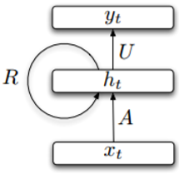

Gambar 2.1 Ilustrasi sederhana recurrent neural network [18]

Terdapat dua macam model RNN, model Hopfield dan model Elman. Model Hopfield memiliki umpan balik di seluruh neuron yang terbentuk. Model Elman merupakan model yang dinamis pada lapisan tersembunyi untuk mengekstraksi informsasi. [18] Perbedaan susunan jaringan antara model Elman dan model Hopfield dapat dilihat di Gambar 2.2 dan Gambar 2.3.

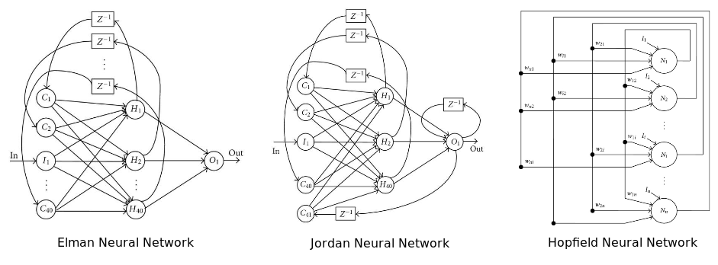

Gambar 2.2 Model Elman [19]

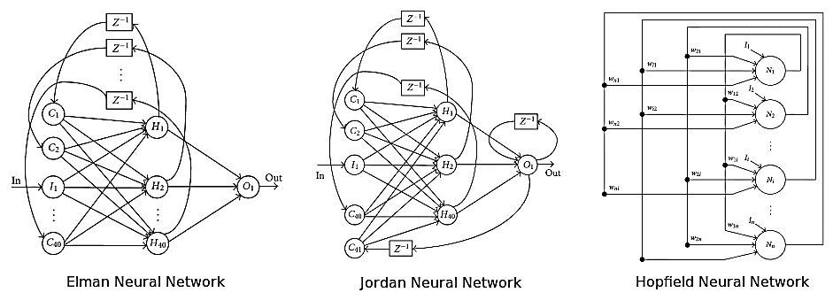

Gambar 2.3 Model Hopfield [20]

Perbedaan rumus antara model Elman dan model Hopfield dapat dilihat di persamaan di bawah ini :

Persamaan (1) model Elman, [21]

(1)



Keterangan :

*xi*  : *Input* dari 1, 2, …, n

*vji* : Bobot dari *input* ke *hidden layer*

*yh* : Hasil duplikat dari *hidden layer* waktu ke (*t*-1)

*ujh* : Bobot dari *context* ke *hidden layer*

*θj* : Bias

*n* : Jumlah *node* masukan

*i* : *Node input*

*m* : Jumlah *node hidden*

*h* : *Node context*

*netj* : *Hidden layer*

Persamaan (2) model Hopfield, [21]

(2)



Keterangan :

*ui* : Keadaan *neuron*

*vi* : *Output* *neuron*

*gi* : Fungsi sigmoid

*Tij* : Jumlah koneksi sinaptik antara *neuron* i dan j

i : 1, 2, …, n

## Normalisasi

Normalisasi adalah langkah untuk mengubah data tiap variabel masukan menjadi rentang [0, 1]. Normalisasi dilakukan apabila data tidak setara satu sama lain sehingga dapat meminimalkan eror. Jenis normalisasi dikategorikan berdasarkan permasalahan sehingga dipilih jenis yang paling efektif. Salah satu rumus (3) normalisasi data, Normalisasi min-max : [22]

Normalisasi min-max = (3)



Keterangan :

*x* : Data yang akan dinormalisasi

*min* : Nilai minimum dari data *x*

*max* : Nilai maksimum dari data *x*

## Uji Akurasi Model Peramalan

Pengujian eror sangat diperlukan untuk mengetahui keakuratan suatu metode peramalan. Pengukuran untuk menguji seberapa besar penyimpangan antara data aktual dengan data peramalan disebut dengan mean absolute percentage error (MAPE). Perhitungan MAPE dilakukan dengan cara merata-ratakan persentase hasil dari eror mutlak di setiap periode dibagi dengan nilai observasi nyata di periode yang sama. Batas tertinggi dikatakan hasil peramalan baik jika MAPE tidak melebihi batas 20%, semakin kecil nilai rata-rata maka akan semakin bagus. Persamaan (4) MAPE, [23]

MAPE = (4)

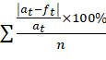

Keterangan :

*at* : Data sebenarnya

*ft* : Data hasil peramalan

*t* : 1, 2, …*n*

*n* : Banyaknya periode peramalan

# METODOLOGI

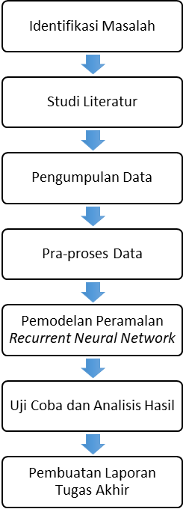

Gambar 3.1 Alur metode pengerjaan

Identifikasi masalah dilakukan pengkajian terhadap permasalahan yang akan diangkat mulai dari bagaimana permasalahan tersebut dirumuskan. Permasalahan yang diangkat adalah ketidakpastian investor dalam mengambil waktu yang tepat untuk melakukan investasi.

Studi literatur merupakan tahap pengumpulan teori maupun informasi sebagai penunjang penelitian ini. Studi literatur berisi teori yang berkaitan dengan permasalahan penelitian. Teori yang berkaitan dengan penelitian ialah investasi, harga emas dunia, harga minyak dunia, ekonomi makro, peramalan dan RNN serta uji akurasi model peramalan. Studi literatur bersumber dari *paper*, buku, jurnal, dan situs-situs terpercaya di internet.

Tahap pengumpulan data ditentukan data yang akan diproses untuk menyelesaikan penelitian. Data yang dibutuhkan yaitu data harga emas dunia dan data harga minyak dunia (WTI) mulai dari 1 Januari 2014 sampai dengan 1 Januari 2019. Semua data diperoleh secara *online* melalui situs *investing.com*. Data yang diperoleh memiliki skala periode waktu sama berupa skala harian.

Praproses data perlu dilakukan *filtering* agar data layak digunakan dan data lebih terstruktur ketika akan dilakukan tahap pemrosesan selanjutnya. Pada data yang diperoleh masih terdapat nilai yang tidak konsisten, nilai hilang (*missing value*), format nilai tidak sama/setara. *Cleaning data* perlu dilakukan untuk mengurangi ketidaksempurnaan data. *Missing value* dapat diatasi dengan mengisi nilai secara manual berdasarkan baris data sebelumnya. Standardisasi data adalah menyamakan format antara data harga emas dunia dan harga minyak dunia. Hal ini dilakukan karena adanya perbedaan format tipe data yang dimiliki oleh dua data tersebut terutama pada variabel tanggal. Normalisasi data adalah mengubah tiap nilai pada variabel masukan menjadi skala 0 hingga 1. Normalisasi dilakukan apabila data tidak setara satu sama lain. Data yang telah selesai dipraproses akan dibagi menjadi dua, data pelatihan (*training*) dan data pengujian (*testing*) masing-masing memiliki rasio 70% : 30%. Data *training* digunakan untuk melatih atau membangun model sedangkan data *testing* untuk menguji model setelah proses melatih model selesai.

Pada tahapan ini dilakukan pembuatan model peramalan RNN untuk melakukan peramalan harga emas. Pembuatan model RNN dilakukan dengan menetapkan nilai dari parameter yang digunakan. Parameter pembelajaran yang dibutuhkan adalah maksimum *epoch*, target eror, jumlah simpul, nilai laju pembelajaran, dan nilai momentum. Kombinasi dari parameter yang berbeda menghasilkan model yang berbeda pula. Setiap model yang dihasilkan dilakukan pembelajaran menggunakan data pelatihan.

Hasil dari proses pembelajaran model diuji dengan data pengujian. Hasil uji coba kemudian dievaluasi menggunakan MAPE untuk mengetahui tingkat keakurasian model. Semakin kecil nilai MAPE yang dihasilkan, maka itulah model peramalan semakin akurat. Analisis hasil dilakukan setelah mendapatkan hasil peramalan dari model yang paling akurat. Analisis ini akan menghasilkan kesimpulan dan saran untuk investor dalam pengambilan keputusan serta penelitian selanjutnya agar memberikan luaran yang jauh lebih baik.

DAFTAR PUSTAKA

|  |  |
| --- | --- |
| [1] | K. K. T. Zhang Yi, Convergence Analysis of Recurrent Neural Networks, Minnesota: Kluwer Academic Publishers, 2014. |
| [2] | H. Zhang, L. Chen, Y. Qu, G. Zhao and Z. Guo, "Support Vector Regression Based on Grid-Search Method for," *Journal of Applied Mathematics,* 2014. |
| [3] | H. Yasin, P. Alan and T. W. Utami, "Prediksi Harga Saham Menggunakan Support Vector Regression Dengan Algoritma Grid Search," *Media Statistika,* vol. 7, no. 1, pp. 29-35, 2014. |
| [4] | H. Y. Z. S. Yan-ming Yang, "Aircraft Failure Rate Forecasting Method Based on Holt-Winters Seasonal Model," *International Conference on Cloud Computing and Big Data Analysis,* vol. II, no. 17, pp. 520-524, 2017. |
| [5] | P. L. P. Supriyanto, Peramalan Jumlah Penumpang Penerbangan di Terminal 1 Bandara Internasional Juanda Menggunakan Metode ARIMA BOX-JENKINS dan Hybrid Autoregressive Integrated Moving Averageartificial Neural Network (ARIMA-ANN), Surabaya: Institut Teknologi Sepuluh Nopember, 2017. |
| [6] | S. Sumathi and S. Paneerselvam, Computational Intelligence Paradigms : Theory and Applications using MATLAB, LLC: Taylor and Francis Group, 2010. |
| [7] | e. a. Steven C Wheelwright, Forecasting: Methods and Application 3rd edition, New York: John Wiley & Sons, 1998. |
| [8] | L. Stepvhanie, Peramalan Penjualan Produk Susu Bayi dengan Metode Grey System Theory dan Neural Network, Depok: Universitas Indonesia, 2012. |
| [9] | B. R. Sapto Andika Candra, "Tren Investasi Sumbar Merangkak Naik," Republika, 7 August 2017. [Online]. Available: https://www.republika.co.id/berita/ekonomi/makro/17/08/06/ou9eep415-tren-investasi-sumbar-merangkak-naik. [Accessed 6 October 2019]. |
| [10] | M. Samsul, Pasar Modal dan Manajemen Portofolio, Surabaya: Erlangga, 2006. |
| [11] | N. Saifudin, C. U. Wahyuni and S. Martini, "Faktor risiko kejadian difteri di Kabupaten Blitar tahun 2015," *Jurnal Wiyata Penelitian Sains dan Kesehatan,* vol. 3, no. 1, pp. 61-66, 2017. |
| [12] | S. S. Husnan, Studi Kelayakan Proyek, Yogyakarta: UPP AMP YKPN, 2000. |
| [13] | K. M. S. and S. P. W., "Analisa dan Penerapan Metode Single Exponential Smoothing untuk Prediksi Penjualan pada Periode Tertentu (Studi Kasus : PT. Media Cemara Kreasi)," *Prosiding SNATIF,* vol. II, no. 2, pp. 259-266, 2015. |
| [14] | E. Riksakomara, "Prediksi Harga Saham dengan Menggunakan Artificial Neural Network," *Keynote Speaker,* vol. 79, p. 78, 2015. |
| [15] | P. Y. Pranowo and D. W. Soewardikoen, "Kampanye Pentingnya Imunisasi Difteri (dt Dan Td) Bagi Anak Sekolah Dasar," *eProceedings of Art & Design ,* vol. 5, no. 3, 2019. |
| [16] | D. A. Pramita, Analisis Strategi Pengembangan Indeks Sri-Kehati Bagi Penerapan Emiten Ramah Lingkungan, Bogor: Departemen Ekonomi Sumberdaya dan Lingkungan, Fakultas Ekonomi dan Manajemen, Institut Pertanian Bogor, 2011. |
| [17] | W. U. S. Nurul Chamidah, "Pengaruh Normalisasi Data pada Jaringan Syaraf Tiruan Backpropagation Gradient Descent Adaptive Gain (BPGDAG) untuk Klasifikasi," *ITSMART,* vol. I, no. 1, pp. 28-33, 2012. |
| [18] | J. J. M. e. a. Moreno, "Using the R-MAPE index as a resistant measure of forecast accuracy," *Psicothema,* vol. 25, no. 4, pp. 500-506, 2013. |
| [19] | G. I. Marthasari, Prediksi Harga Emas Menggunakan Metode Generalized Regression Neural Network dan Algoritma Genetika, Surabaya: ITS, 2014. |
| [20] | S. Makridakis and S. C. Wheelwright, Accuracy of Forecasting : An Empirical Investigation, Santa Barbara: J. R. Statist. Soc, 1979. |
| [21] | F. Kusumadewi, Peramalan Harga Emas Menggunakan Feedforward Neural Network dengan Algoritma Backpropagation, Yogyakarta: Universitas Negeri Yogyakarta, 2014. |
| [22] | L. Kurzak, "Importance of forecasting in enterprise management," *Advanced Logistic Systems,* vol. 6, no. 1, pp. 173-182, 2012. |
| [23] | W. Kristjanpoller and M. C. Minutolo, "Gold Price Volatility: A Forecasting Approach Using The Artificial Neural," *Expert Systems with Applications,* no. 42, pp. 7245-7251, 2015. |
| [24] | D. Kesahatan, "Profil Kesehatan Provinsi Jawa Timur Tahun 2008," 2012. |
| [25] | R. V. Kawengian, "Analisis Pengaruh Investasi dan Tenaga Kerja dalam Sektor Pertanian dan Sektor Industri Guna Menentukan Strategi Pembangunan Irian Jaya," Institut Pertanian Bogor, Bogor, 2002. |
| [26] | J. Y. H. J. Jianwei E., "A Novel Hybrid Model on the Prediction of Time Series and Its Application for the Gold Price Analysis and Forecasting," *Physica A,* no. 527, pp. 0378-4371, 2019. |
| [27] | B. R. Jay Heizer, Operation Management 7th edition, Prentice, 2005. |
| [28] | J. N. Ira Febrianti, "Menurut KPK Terdapat Tiga Kelemahan dalam Tata Kelola Daerah," Antara News, 18 February 2019. [Online]. Available: https://sumbar.antaranews.com/berita/246607/menurut-kpk-terdapat-tiga-kelemahan-dalam-tata-kelola-daerah. [Accessed 6 October 2019]. |
| [29] | K. K. R. Indonesia, "Profil Kesehatan Indonesia," 2018. [Online]. Available: http://www.depkes.go.id/folder/view/01/structure-publikasi-pusdatin-profil-kesehatan.html. [Accessed 2 Februari 2018]. |
| [30] | Inas, Analisis Pengaruh Harga Emas Dunia, Harga Minyak Dunia, Jumlah Uang Beredar, Inflasi, Kurs Rupiah terhadap Jakarta Islamic Index (JII) Periode 2011-2015, Jakarta: UIN Syarif Hidayatullah, 2016. |
| [31] | Inas, Analisis Pengaruh Harga Emas Dunia, Harga Minyak Dunia, Jumlah Uang Beredar, Inflasi, Kurs Rupiah terhadap Jakarta Islamic Index (JII) Periode 2011-2015, Jakarta: Jurusan Ekonomi Syariah, Fakultas Ekonomi dan Bisnis, Universitas Islam Negeri Syarif Hidayatullah, 2016. |
| ``[32] | X. Hou, L. Xia and G. Wu, "Stock price prediction based on Grey Relational Analysis and support vector regression," *2018 Chinese Control And Decision Conference (CCDC),* pp. 2509-2513, 2018. |
| [33] | J. E. W. D. W. Hanke, Bussiness Forecasting, 8th Edition, New Jersey: Prentice Hall, 2005. |
| [34] | J. E. W. D. W. Hanke, Business Forecasting 9th edition, Harlow: Prentice Hall, 2009. |
| [35] | S. Handiani, "Pengaruh Harga Emas Dunia, Harga Minyak Dunia dan Nilai Tukar Dolar Amerika/Rupiah terhadap Indeks Harga Saham Gabungan pada Periode 2008-2013," *e-Journal Graduate UNPAR,* vol. 1, no. 1, pp. 85-93, 2014. |
| [36] | C. S. Fatoni and F. D. Noviandha, "Case Based Reasoning Diagnosis Penyakit Difteri dengan Algoritma K-Nearest Neighbor," *Creative Information Technology Journal,* vol. 4, no. 3, pp. 220-232, 2018. |
| [37] | H. Faisal, "Sepanjang 2017, Kunjungan Wisman ke Sumbar Naik 13,34%," Bisnis Indonesia, 2 February 2018. [Online]. Available: https://kabar24.bisnis.com/read/20180202/78/733509/sepanjang-2017-kunjungan-wisman-ke-sumbar-naik-334.ekonomi. [Accessed 6 October 2019]. |
| [38] | A. K. J. Erna Tri Herdiani, "Pemulusan Eksponensial dengan Metode Holt Winter Additive Damped". |
| [39] | J. L. Elman, "Finding Structure in Time," *Cognitive Science,* pp. 179-211, 1990. |
| [40] | J. L. Elman, "Finding Structure in Time," *Cognitive Science,* pp. 179-211, 1990. |
| [41] | S. Dipraja, Siapa Bilang Investasi Emas Butuh Modal Gede?, Jakarta: Tangga Pustaka, 2011. |
| [42] | E. A. Dewi, Perbandingan Metode Holt Winter's Exponential Smoothing dan Extreme Learning Machine (ELM) Pada Peramalan Penjualan Semen (Studi Kasus : PT Semen Indonesia (Persero) Tbk Tahun 2006-2017), Yogyakarta: Jurusan Statistika, FMIPA, UII Yogyakarta, 2018. |
| [43] | M. R. S. R. Christian Pierdzioch, "A Boosting Approach to Forecasting the Volatility of Gold-Price Fluctuations Under Flexible Loss," *Resources Policy,* no. 47, pp. 95-107, 2016. |
| [44] | G. Cao and L. Wu, "Support vector regression with fruit fly optimization algorithm for seasonal electricity consumption forecasting," *Energy,* vol. 115, pp. 734-745, 2016. |
| [45] | R. Aprilia, H. T. Idayanti, V. Virgia and A. Yuliani, "Hubungan Pengetahuan Dengan Sikap Ibu Tentang Imunisasi Difteri Pada Anak Balita Di Desa Jatiwates Kecamatan Tembelang Kabupaten Jombang," *Jurnal Nurse and Health,* vol. 7, no. 1, pp. 31-41, 2018. |
| [46] | J. B. Ahire, "Artificial Neural Networks: Some Misconceptions (Part 2)," DZone, 22 April 2018. [Online]. Available: https://dzone.com/articles/artificial-neural-networks-some-misconceptions-par. [Accessed 7 November 2019]. |
| [47] | R. a. R. K. A. Adhikari, "An introductory study on time series modeling and forecasting," *arXiv preprint arXiv,* 2013. |
| [48] | M. A. Buono and I. Hermadi, "Performance comparison between support vector regression and artificial neural network for prediction of oil palm production," *Jurnal Ilmu Komputer dan Informasi ,* vol. 9, no. 1, pp. 1-8, 2016. |
| [49] | "Implementing Method of Ensemble Empirical Mode Decomposition and Recurrent Neural Network for Gold Price Forecasting," *International Journal of Engineering Research and Application,* vol. VII, no. 11, pp. 39-43, 2017. |
| [50] | "Gold Contract," Fusion Media, [Online]. Available: https://www.investing.com/commodities/gold. [Accessed 1 Oktober 2019]. |
| [51] | "Crude Oil WTI Futures," Fusion Media, [Online]. Available: https://www.investing.com/commodities/crude-oil-historical-data. [Accessed 1 Oktober 2019]. |
| [52] | "7 Jenis Investasi dengan Keuntungan dan Kerugiannya (Lengkap)," [Online]. Available: https://www.seputarpengetahuan.co.id/2016/01/7-jenis-investasi-lengkap-dengan-keuntungan-dan-kerugiannya.html. [Accessed 2019 September 22]. |